control variador de frecuencia

actividad evaluable nº12 Joel sanz martí – 2º cfgs

## 1. funcionamiento

Hay un motor con un variador de frecuencia que mueve una cinta transportadora. Si la cinta transporta más de 100kg, esta funcionará a 20Hz. Si la cinta transporta menos de 20kg, esta se moverá a 80Hz. Dentro del rango de 100kg a 20kg, la cinta funcionará de forma inversamente proporcional al peso, atendiendo a los límites anteriores.

## 3. LISTa de entradas y salidas del plc

Como es una simulación del sistema, no hemos usado entradas ni salidas físicas. En un caso real, al PLC entraría la señal de la célula de carga que mida el peso que transporta la cinta, y habría una salida para controlar al variador de frecuencia y así variar la velocidad del motor.

## 4. asignación de memoria

Estas son las variables usadas en el programa:

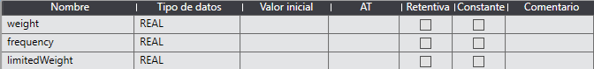

“weight” es la variable donde se almacena el peso que transporta la cinta. Simula la entrada de la célula de carga.

“frequency” es la variable donde se guarda la frecuencia a la que funcionará el motor en función del peso que transporte la cinta.

“limitedWeight” es una variable que se usará para el cálculo de la frecuencia. Es una copia de la variable “weight”, pero limitada para que no suba de 100kg ni baje de 20kg.

## 5. programa con sysmac studio

El programa está formado por un bloque:

### MAIN: programa principal

